|  |  |  |
| --- | --- | --- |
| ИСПОЛНИТЕЛЬНЫЙ КОМИТЕТ  НУРИНЕРСКОГО СЕЛЬСКОГО ПОСЕЛЕНИЯ БАЛТАСИНСКОГО МУНИЦИПАЛЬНОГО РАЙОНА  РЕСПУБЛИКИ ТАТАРСТАН | **Герб** | ТАТАРСТАН РЕСПУБЛИКАСЫ  БАЛТАЧ МУНИЦИПАЛЬ РАЙОНЫ  НӨНӘГӘР авыл җирлеге БАШКАРМА КОМИТЕТЫ |
|  |  |
| ул. Ленина, д. 97, с. Нуринер, 422248 | |  | Ленин ур., 97 нче йорт, НӨнәгәр ав., 422248 |
| Тел.: (84368) 3-85-21, факс: (84368) 3-85-35. E-mail: [Nurin.Blt@tatar.ru](mailto:Nurin.Blt@tatar.ru) www.baltasi.tatarstan.ru | | | |

**ПОСТАНОВЛЕНИЕ КАРАР**

|  |  |  |
| --- | --- | --- |
| 26.04.2017г. |  | № 4 |

**Об утверждении схемы** **размещения нестационарных торговых объектов на территории муниципального образования «Нуринерское сельское поселение» Балтасинского муниципального района Республики Татарстан**

В соответствии с Постановлением Кабинета Министров Республики Татарстан от 13.08.2016 № 553 «Об утверждении порядка размещения нестационарных торговых объектов на землях или земельных участках, находящихся в муниципальной собственности, а также на землях или земельных участках, государственная собственность на которые не разграничена», на основании Устава муниципального образования «Нуринерское сельское поселение» Балтасинского муниципального района исполнительный комитет Нуринерского сельского поселения постановляет:

1.Признать утратившим силу постановление 14.09.2012 №51 «Об утверждении перечня мест размещения объектов мелкорозничной нестационарной передвижной сети по торговле на территории муниципального образования «Нуринерское сельское поселение» Балтасинского муниципального района Республики Татарстан».

2. Утвердить схему размещения нестационарных торговых объектов на территории муниципального образования «Нуринерское сельское поселение» Балтасинского муниципального района Республики Татарстан согласно приложениям № 1, 2 .

3.Размещение нестационарных торговых объектов на землях или земельных участках, находящихся в муниципальной собственности Нуринерского сельского поселения, а также на землях или земельных участках, государственная собственность на которые не разграничена, осуществляется в соответствии с утвержденной схемы пунктом 2 настоящего постановления, на основании договора аренды земельного участка или на основании договора на право размещения нестационарного торгового объекта.

4. Настоящее постановление вступает в силу со дня обнародования на информационных стендах Нуринерского сельского поселения и путем размещения на официальном сайте Балтасинского муниципального района http:/baltasi.tatarstan.ru.

6. Контроль за исполнением настоящего постановления оставляю за собой.

Глава Нуринерского

сельского поселения

Балтасинского муниципального

района РТ А.З.Ахметханов

Приложение №1

к постановлению главы Нуринерского сельского поселения Балтасинского муниципального района от 26.04.2017. №4

Схема размещения нестационарных торговых объектов

на территории Нуринерского сельского поселения

Балтасинского муниципального района Республики Татарстан

|  |  |  |  |  |  |  |
| --- | --- | --- | --- | --- | --- | --- |
| №  п/п | Наименование и местонахождение нестационарных торговых объектов | Ассортимент реализуемого товара | Тип нестационарных торговых объектов | Информация об использовании нестационарных торговых объектов субъектами малого и среднего предпринимательства, осуществляющими торговую деятельность | Количество торговых мест | Период размещения нестационарных торговых объектов |
| 1 | Торговая палатка, прилегающая территория к ЛПХ Галиева Х.Г. расположенного по адресу: с. Нуринер, ул. Юрия Гагарина, дом №189 | Непродовольственные(одежда, обувь и т.д.)и продовольственные товары (хлебобулочные, макаронные изделия, сахар и т.д.), молодняк птиц, рассада | Автолавка, торговая палатка | торговля | 2 | сезонная торговля |
| 2 | Торговая палатка прилегающая территория к зданию гаража СХПК «Кызыл юл» расположенного по адресу: с. Чутай, ул. Василия Булатова, №62/1 | Непродовольственные(одежда, обувь и т.д.)и продовольственные товары (хлебобулочные, макаронные изделия, сахар и т.д.), молодняк птиц, рассада | Автолавка, торговая палатка | торговля | 2 | сезонная торговля |
| 3 | Торговая палатка прилегающая территория к зданию медпункта расположенного по адресу: дер. Комаров –Завод, ул. Центральная, №3а | Непродовольственные(одежда, обувь и т.д.)и продовольственные товары (хлебобулочные, макаронные изделия, сахар и т.д.), молодняк птиц, рассада | Автолавка, торговая палатка | торговля | 2 | сезонная торговля |
| 4 | Торговая палатка, автолавка, прилегающая территория к ЛПХ расположенного по адресу: пос. Тархан, ул. Центральная, №2 | Непродовольственные(одежда, обувь и т.д.)и продовольственные товары (хлебобулочные, макаронные изделия, сахар и т.д.), молодняк птиц, рассада | Автолавка, торговая палатка | торговля | 1 | сезонная торговля |

Приложение №2

к постановлению главы Нуринерского сельского поселения Балтасинского муниципального района от 26.04.2017. №4

.

Карта-схема размещения нестационарных торговых объектов на территории муниципального образования «Нуринерское сельское поселение» Балтасинского муниципального района Республики Татарстан

1.Прилегающая территория к ЛПХ Галиева Х.Г. расположенного по адресу: с. Нуринер, ул. Юрия Гагарина, дом №189

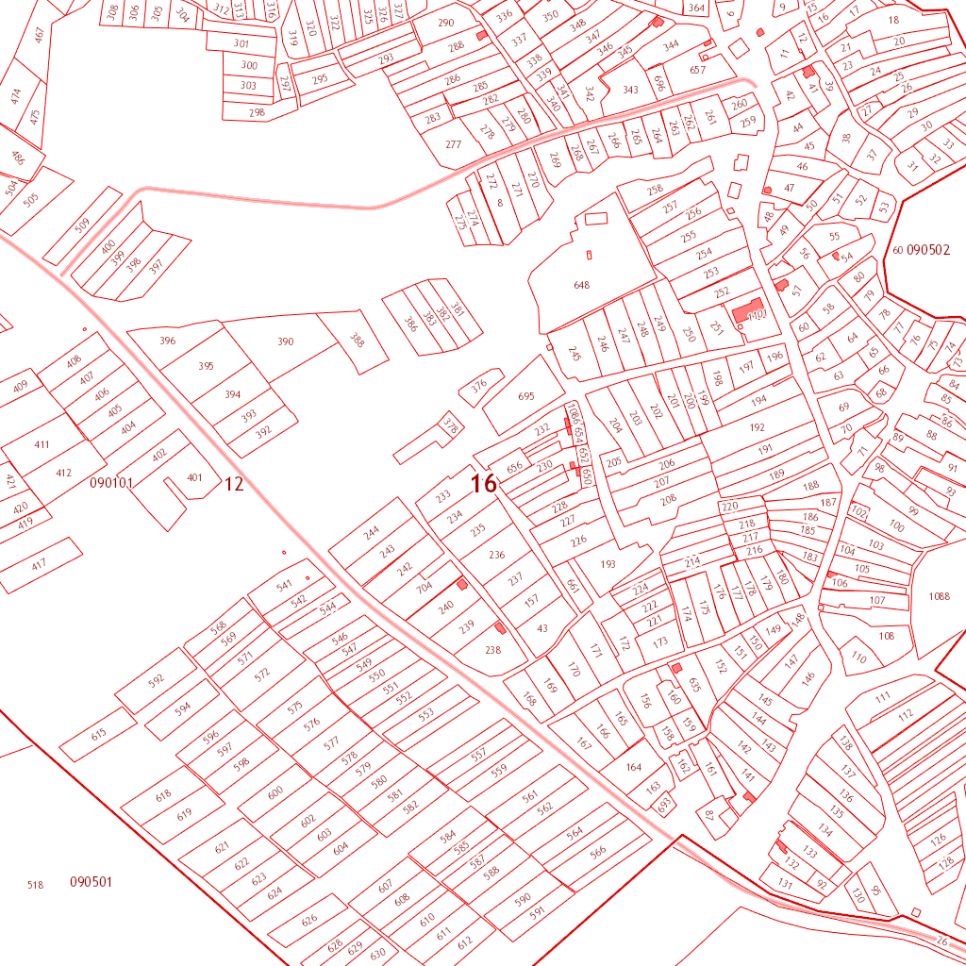

Село Нуринер

Условное обозначение

[Введите цитату из документа или краткое описание интересного события. Надпись можно поместить в любое место документа. Для изменения форматирования надписи, содержащей броские цитаты, используйте вкладку "Средства рисования".]

места размещения нестационарного торгового объекта

2.Прилегающая территория к зданию гаража СХПК «Кызыл юл» расположенного по адресу: с. Чутай, ул. Василия Булатова, №62/1

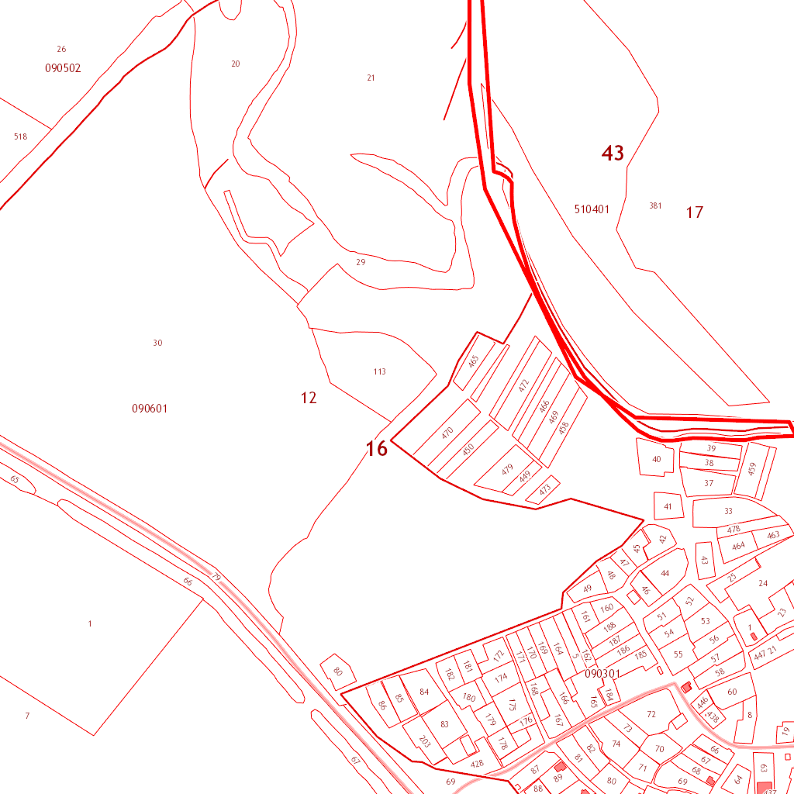

Село Чутай

Условное обозначение

[Введите цитату из документа или краткое описание интересного события. Надпись можно поместить в любое место документа. Для изменения форматирования надписи, содержащей броские цитаты, используйте вкладку "Средства рисования".]

места размещения нестационарного торгового объекта

3.Прилегающая территория к зданию медпункта расположенного по адресу дер. Комаров –Завод, ул. Центральная, №3а

Условное обозначение

места размещения нестационарного торгового объекта

Деревня Комаров-Завод

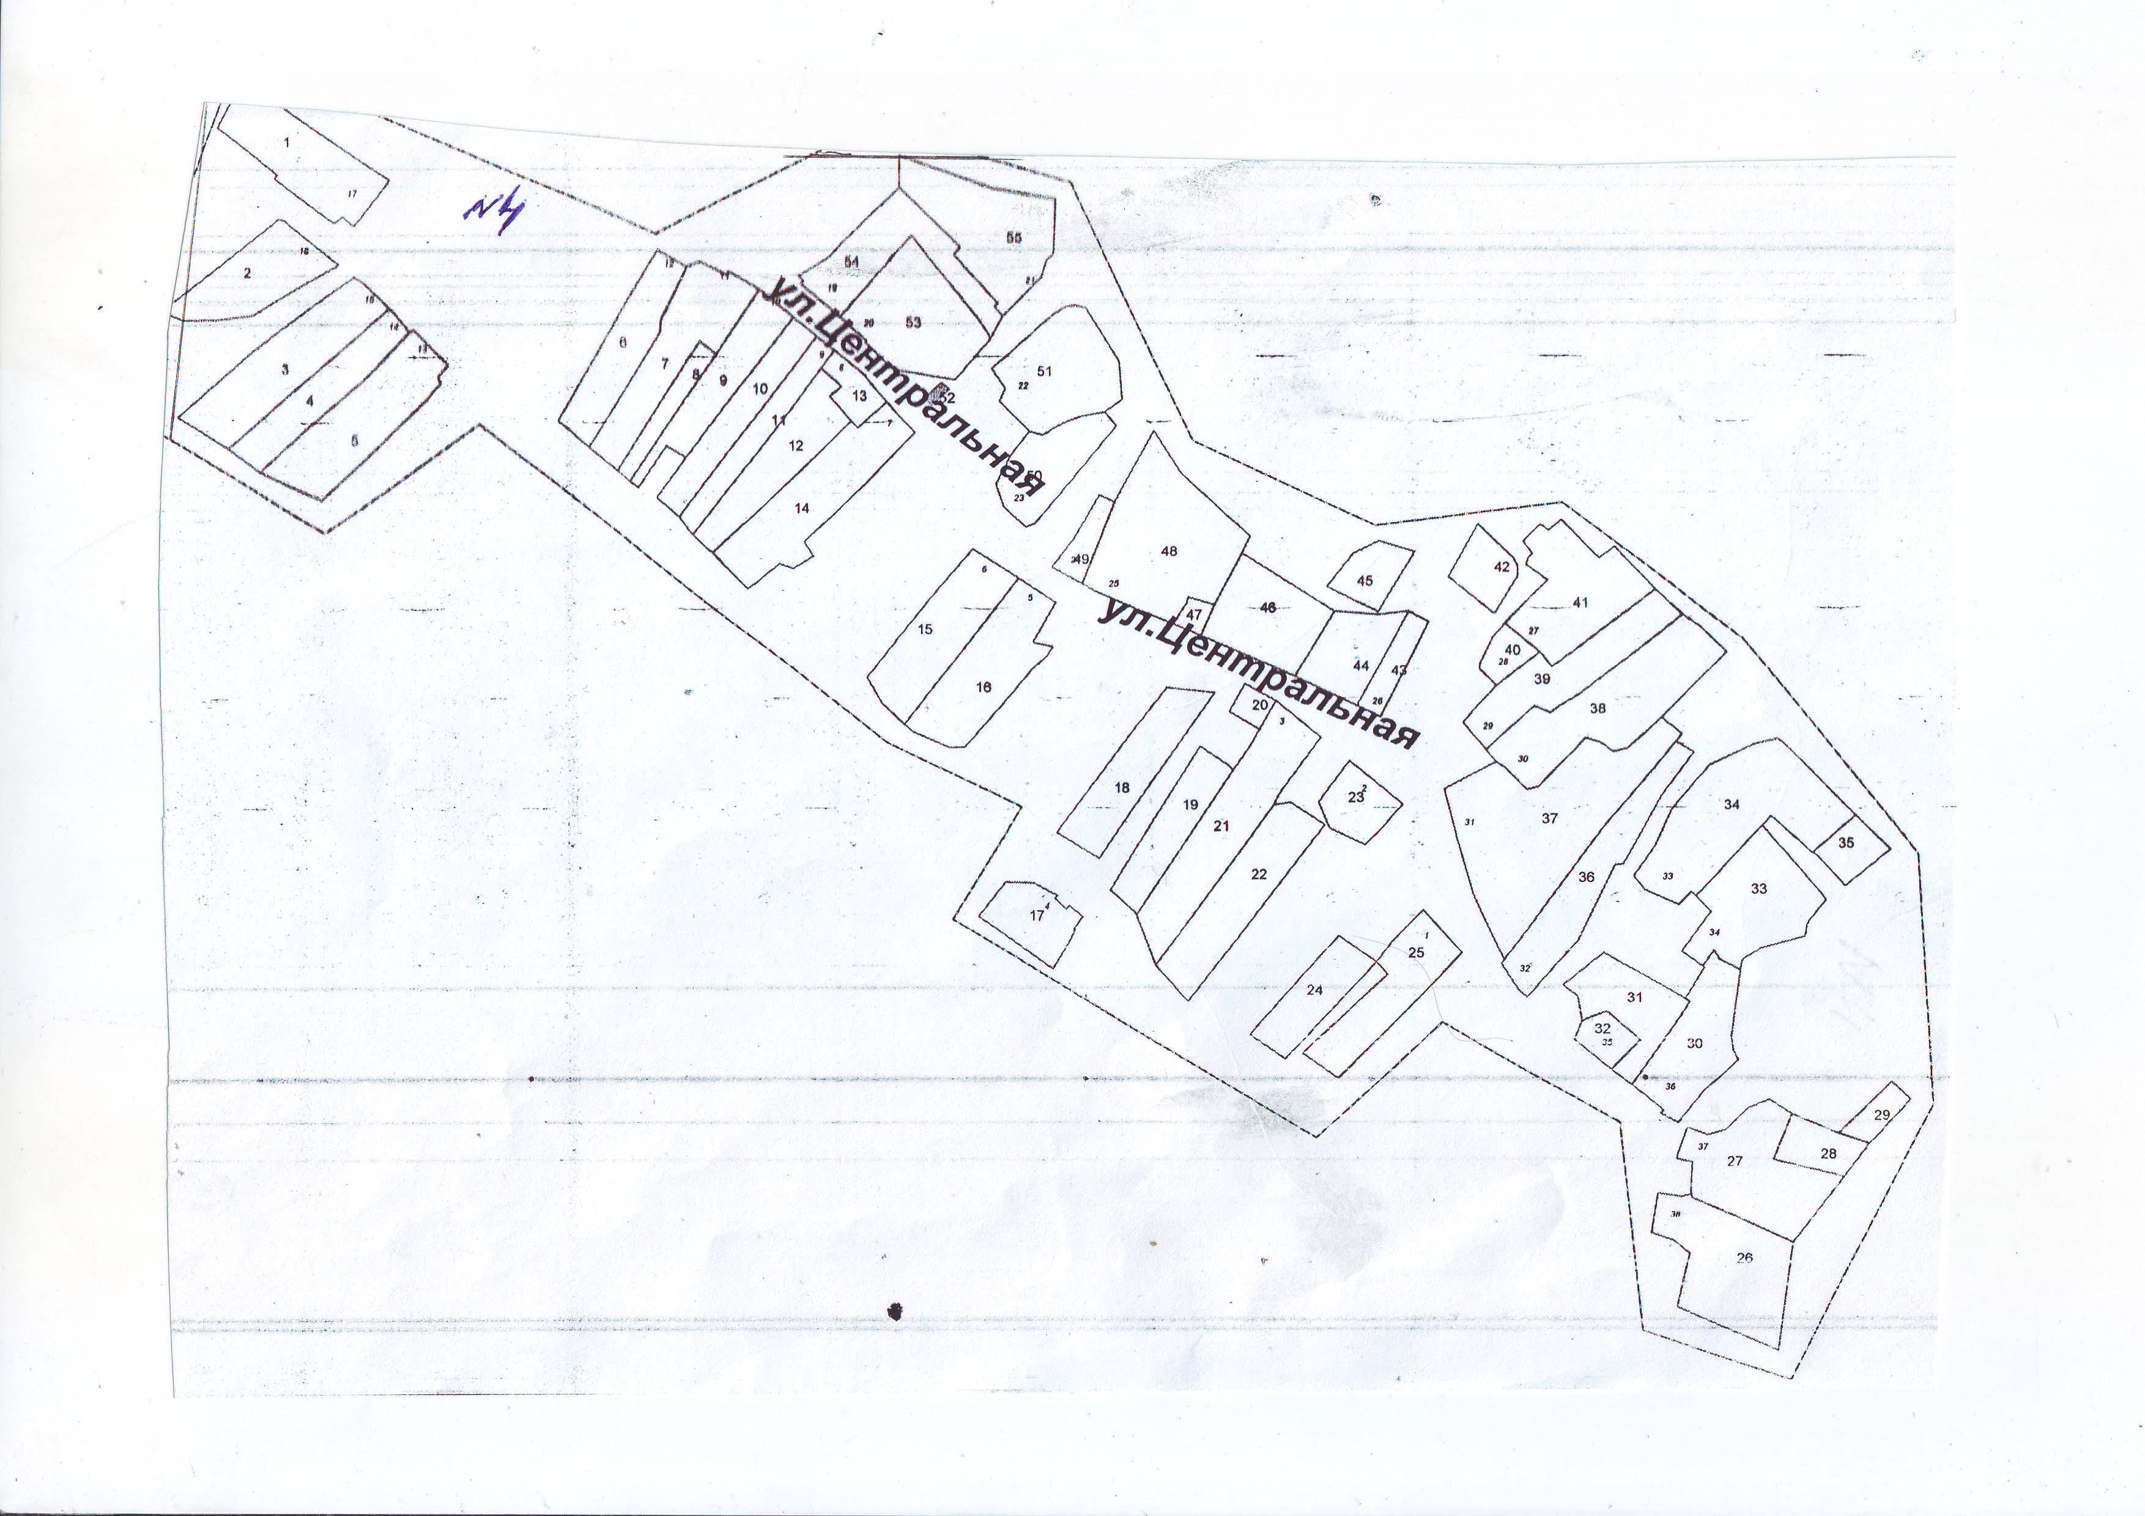

4. Прилегающая территория к ЛПХ расположенного по адресу: пос. Тархан, ул. Центральная, №2

|  |
| --- |
| поселок Тархан |
| Ул. Центральная |
|  |

* 

Условное обозначение

места размещения нестационарного торгового объекта

